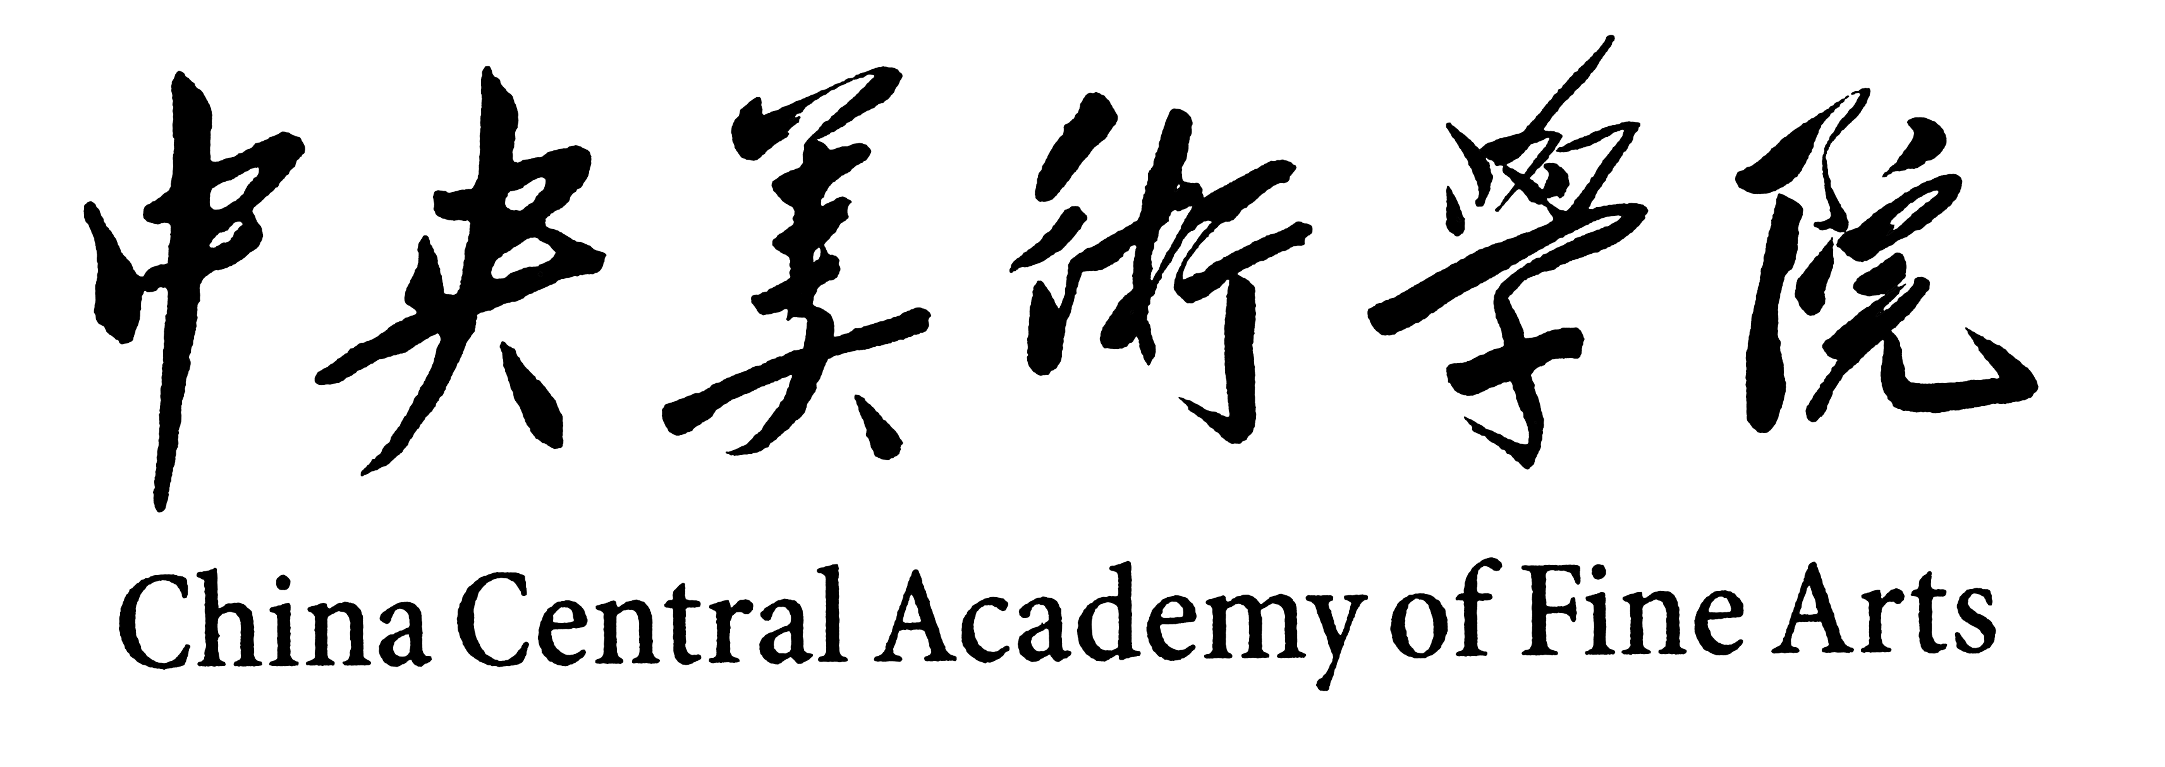
2021年研修班入学须知
请中央美术学院2021级研修生认真阅读以下入学须知，按时报到并办理各项手续。
一、报到时间及地点
2021年8月22日(星期日)下午14：00—17：00。报到时请携带二寸同底蓝色免冠证件照片五张，身份证。手续不全及逾期不报到者，我院将取消其入学资格。
报到地点：中央美术学院山东艺术教育中心（山东省济南市历下区大明湖路100号）
二、学生返校报到条件
（一）报到时需要 3 日内核酸检测阴性证明和“健康宝通行绿码”并签订中央美术学院学生身体健康承诺书。
（二）按照济南市最新来返济防疫要求：（1）非重点地区持健康通行码“绿码”出行，在体温正常且做好个人防护的前提下有序流动。（2）对来自中高风险地区和14天内到过或途径中高风险地区的入济返济人员，实行14天集中隔离；每7天开展1次核酸检测，集中隔离结束前开展1次抗体检测。（3）有本土疫情的地级市和有扩散风险的毗邻地区（以国务院公布中高风险区所在地市为准）持48小时内有效新冠病毒核酸检测阴性证明，未持检测阴性证明的抵达后请于抵达目的地当日第一时间到指定的集中服务点进行登记和1次核酸检测。
（三）中高风险地区学生，或共同生活的人员中有新冠肺炎确诊病例、疑似病例、无症状感染者及密接的，暂不报到，待疫情好转后且课程未结课，需要按学校通知要求返校。
（四）近期从境外返回的学生，回国前要认真了解有关国家和地 区的核酸和抗体检测要求，按照规定做好检测，尽量选择直航、避免 中途转机带来的感染风险，旅途中要全程做好个人防护，入境时要如实进行健康申报、配合健康检疫，严格执行“14+7+7”集中医学观察和健康监测，认真遵守各项防控要求，出现任何身体异常，均要及时报告，按要求就医。解除集中医学观察和健康监测后可申请返校，返校时须凭 3 日内核酸检测阴性证明和“健康宝绿码” 入校。
（五）所有学生报到前，均应提前向所在班级如实报告本人及同行人员身体健康状况，如有发热、咳嗽等症状，应及时就医并推迟返校。待治疗无症状，报学院批准后可返校报到。
上述低中高风险区实行动态管理。
三、授课方式
学校将根据实际情况和教育部具体要求及时调整授课方式，确定入学的同学将视为同意并遵守学校的各项安排。
四、学费缴纳
此研修班为社会资金捐赠开展的公益项目，不收取学费。

五、其它
1、学员在校学习期间的差旅费、医疗费、材料费及其它补贴费等均由原单位支付或本人自理。
2、学员在校期间如违反校纪、校规，视其情节轻重给予处理，并通报原单位。在防疫期间，因教学场所人员密集，空间封闭，学员必须遵守学校及教研室因此制定的各项规章制度。如有违反，继续教育学院将取消该生的学习资格，后果自负。
3、开课后自动退学及受勒令退学处理的学员，学费不退。
4、学习期满，成绩合格，颁发中央美术学院普通研修证明书。
六、学院地址：北京市朝阳区花家地南街8号 邮政编码：100102
咨询电话：010-64771253
15901295117徐老师

中央美术学院继续教育学院
二○二一年八月

